
Data de Entrega: 13/05/2025
Nome do Projeto: Quick Lauch
Integrantes do Grupo:
- William Bitencourt de Castro - 12723115263
- Marcos Leones Leite Souza – 1272312642
- Adailson Souza da Cunha - 1272319876

1. Descrição Geral
Este projeto tem como objetivo desenvolver um MVP de um aplicativo de delivery de comida, com foco em usabilidade, simplicidade de navegação e responsividade para usuários em dispositivos móveis e desktop. O app busca atender usuários que desejam encontrar e comprar refeições de maneira rápida, segura e prática.

2. Wireframes
As imagens dos wireframes das principais telas estão representadas em anexo no material completo. As telas planejadas incluem:
- Tela de Login
- Tela de Cadastro
- Página Inicial (listagem de restaurantes)
- Página de Restaurante (detalhes e produtos e avaliação)
- Carrinho de Compras
- Confirmação de Pedido
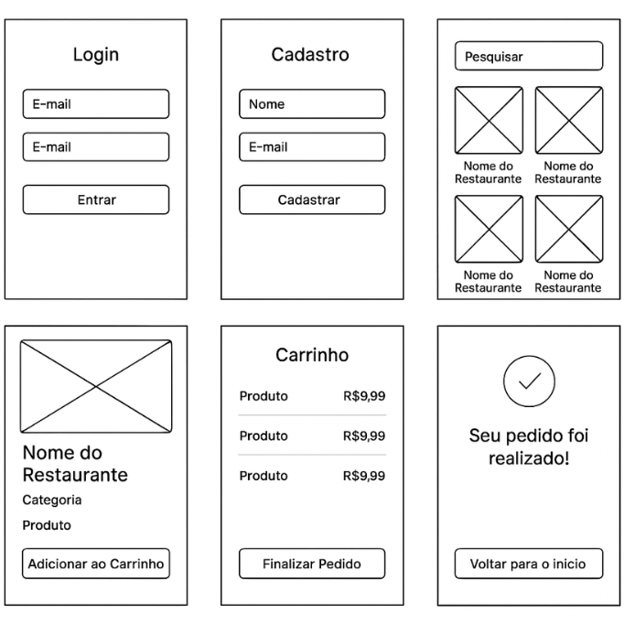

3. Protótipos de Alta Fidelidade
As telas de alta fidelidade foram desenvolvidas no Figma, respeitando os princípios de design e usabilidade com foco em:
- Cores suaves e agradáveis
- Ícones intuitivos
- Layout limpo e bem-organizado
- Componentes reutilizáveis
- Navegação simples e responsiva
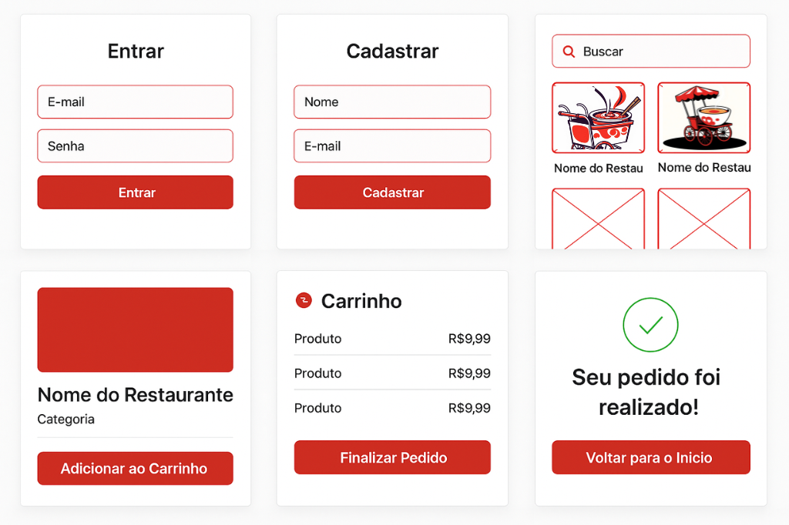

4. Protótipo HTML, CSS e JavaScript
Um protótipo funcional inicial foi desenvolvido com:
- HTML: Estrutura semântica das páginas principais
- CSS: Estilização responsiva (mobile-first)
- JavaScript: Simulação básica de interações, como exibição do carrinho, login simulado, e confirmação de pedido
Os arquivos estão organizados na pasta /src do repositório com a tag EntregaP1A3.

5. Heurísticas de Usabilidade Aplicadas
A seguir estão as 10 heurísticas de usabilidade de Jakob Nielsen e como foram aplicadas no sistema:
- Visibilidade do status do sistema.
O aplicativo mostra ao usuário quando uma ação é realizada, como quando um item é adicionado ao carrinho ou quando o pedido é concluído.
Exemplo: Alerta informando que o item foi adicionado ao carrinho.

2. Correspondência entre o sistema e o mundo real.
O app usa termos e ícones familiares, como "Carrinho" e "Adicionar ao Carrinho", para facilitar o entendimento.
Exemplo: Nome e preço dos itens dos restaurantes estão claros e fáceis de entender.

3. Controle e liberdade do usuário.
O usuário pode voltar para a tela anterior a qualquer momento.
Exemplo: Botão "Voltar" no carrinho leva o usuário de volta à tela de restaurantes.

4. Consistência e padrões.
O layout e os botões são consistentes em todas as telas, facilitando a navegação.
Exemplo: Botões como "Adicionar ao Carrinho" são iguais em todas as telas.

5. Prevenção de erros.
O sistema evita que o usuário faça ações erradas, como tentar finalizar um pedido sem itens no carrinho.
Exemplo: Alerta dizendo "Carrinho vazio!" se o usuário tenta finalizar o pedido.

6. Reconhecimento em vez de memorização.
O usuário vê os itens e valores no carrinho, sem precisar lembrar o que comprou.
Exemplo: Itens do carrinho e o valor total são sempre visíveis na tela.

7. Flexibilidade e eficiência de uso.
O app oferece a opção de alternar entre versões para desktop e smartphone, melhorando a experiência.
Exemplo: Botão para alternar entre as versões "desktop" e "smartphone".

8. Estética e design minimalista.
O design é simples e focado no que é importante, sem distrações.
Exemplo: Telas limpas com poucas informações, apenas o necessário.

9. Ajudar os usuários a reconhecerem, diagnosticar e recuperar de erros.
O app avisa o usuário sobre erros e ajuda a corrigir.
Exemplo: Alerta quando o carrinho está vazio ao tentar finalizar a compra.

10. Ajuda e documentação.
A interface é intuitiva, então o usuário não precisa de ajuda extra para usar.
Exemplo: O design é simples e claro, sem necessidade de explicações adicionais.

